**KERANGKA ACUAN KERJA**

**PEMBUATAN APLIKASI**

**SOCIAL ANALYTICS DAN COMMAND CENTER**



**PEMERINTAH KOTA BANDUNG**

**TAHUN ANGGARAN 2023**

# **LATAR BELAKANG**

Penyelenggaraan kesejahteraan sosial merupakan bagian yang sangat penting di bidang pembangunan sosial dan merupakan bagian dari upaya peningkatan kualitas kesejahteraan sosial individu, kelompok dan masyarakat dalam kehidupan. Untuk pembangunan kesejahteraan sosial masyarakat harus dilakukan oleh pemerintah yang sampai saat ini masih berusaha untuk menekankan angka pertumbuhan ekonomi yang sangat tinggi.

Kemiskinan menjadi salah satu permasalahan pokok yang selalu timbul disetiap sebagian besar negara di dunia yang berkembang. Jumlah angka kemiskinan juga berbeda - beda meliputi tingkat dan jumlah orang miskin pada setiap negara, hampir semua negara mengalami masalah kemiskinan yang harus pemerintah pikirkan. Kemiskinan menjadi suatu ancaman serta berdampak buruk bagi suatu negara yang harus diperhatikan oleh pemerintah.

Untuk mengatasi permasalahan tersebut, pemerintah Kota Bandung perlu membuat aplikasi yang terintegrasi. Aplikasi tersebut adalah Pelayanan Sosial Satu Pintu, yang merupakan program Pemerintah untuk memberikan kesejahteraan sosial kepada masyarakat yang membutuhkan bantuan.

# **DASAR HUKUM**

Referensi hukum yang menjadi dasar dari pembuatan aplikasi Social Analytics dan Command Center antara lain sebagai berikut:

1. Undang-undang Nomor 25 Tahun 2004 tentang Sistem Perencanaan Pembangunan Nasional;
2. Undang-undang Nomor 11 Tahun 2008 tentang Informasi dan Transaksi Elektronik;
3. Undang-Undang Nomor 25 Tahun 2009 tentang Pelayanan Publik;
4. Peraturan Pemerintah Nomor 82 Tahun 2012 tentang Penyelenggaraan Sistem dan Transaksi Elektronik (PSTE);
5. Peraturan Presiden Nomor 95 Tahun 2018 tentang Sistem Pemerintahan Berbasis Elektronik (SPBE);
6. Instruksi Presiden Nomor 3 Tahun 2003 tentang Kebijakan dan Strategi Nasional Pengembangan E-Government;
7. Peraturan Walikota Bandung Nomor 1338 Tahun 2017 tentang Tata Kelola Teknologi Informasi dan Komunikasi;
8. Peraturan Walikota Bandung Nomor 60 Tahun 2021 tentang Sistem Pemerintahan Berbasis Elektronik; dan
9. Peraturan Walikota Bandung Nomor 85 Tahun 2021 tentang Arsitektur Sistem Pemerintahan Berbasis Elektronik Tahun 2021-2025.

# **MAKSUD DAN TUJUAN**

**Maksud**

1. Mengoptimalkan pelayanan sosial pada Dinas Sosial Kota Bandung agar lebih mudah diakses oleh masyarakat;
2. Menyediakan sarana komunikasi antara masyarakat dan Dinas Sosial Kota Bandung.
3. Menyediakan data-data masyarakat penerima bantuan.

**Tujuan**

1. Program sudah terintegrasi sehingga dapat memberikan perlindungan yang lebih merata, menyeluruh dengan anggaran yang lebih kecil;
2. Memudahkan koordinasi terkait bantuan yang didapatkan masyarakat; dan
3. Membantu proses penerimaan bantuan diterima secara merata dan tepat sasaran.
4. Meningkatkan mutu layanan publik dalam bidang pelayanan kesejahteraan sosial.

# **SUMBER PENDANAAN**

Pembiayaan kegiatan pembangunan aplikasi Social Analytics dan Command Center dibebankan pada APBD Kota Bandung Tahun Anggaran 2023, dengan nilai pagu anggaran Rp. 195.000.000,- (Seratus Sembilan Puluh Lima Juta Rupiah) dengan rincian sebagai berikut:

5.1.02.02.01.0029 Belanja Jasa Tenaga Ahli

|  |  |  |  |  |  |
| --- | --- | --- | --- | --- | --- |
| No | Uraian | Vol. | Satuan | Harga (Rp) | Total (Rp) |
| 1 | S2, 8 Tahun | 10 | Bulan | 19.500.000 | 195.000.000 |

# **LINGKUP PEKERJAAN**

Pada pembangunan aplikasi Social Analytics dan Command Center pada Dinas Sosial Kota Bandung dilaksanakan melalui tahap analisis, Desain, Pengkodean, Uji Coba dan Implementasi. Dari pemabngunan aplikasi tersebut terdapat batasan-batasan pada lingkup pekerjaan, diantaranya:

1. aplikasi Social Analytics dan Command Center dapat diakses menggunakan perangkat komputer yang terhubung dengan internet;
2. aplikasi Social Analytics dan Command Center hanya dapat diakses oleh Petugas Dinsos dan Petugas Kelurahan.

# **SASARAN PEKERJAAN**

Sasaran dari pembangunan aplikasi Social Analytics dan Command Center sebagai berikut:

1. Tersedianya sistem yang terintegrasi untuk menyimpan data bantuan masyarakat;
2. Meningkatkan koordinasi bantuan yang didapatkan masyarakat;
3. Menurunnya kasus salah sasaran dalam penerimaan bantuan masyarakat.

# **LOKASI PEKERJAAN**

Lokasi dari pekerjaan pembangunan aplikasi *Social Analytics dan Command Center* adalah di Dinas Sosial Kota Bandung.

# **JANGKA WAKTU PELAKSANAAN PEKERJAAN**

Jangka waktu yang dibutuhkan dalam pembangunan aplikasi *Social Analytics dan Command Center* adalah 10 (sepuluh) bulan, yakni terhitung mulai tanggal 1 Januari s/d 31 Oktober 2023.

# **PROSES KERJA / PROSES BISNIS**

Aplikasi Social Analytics dan Command Center yang di rancang untuk mempermudah dalam pelayanan, penyampaian informasi dan mengelola data masyarakat.

Proses bisnis yang berjalan saat ini sebagai berikut.

1. Petugas Dinsos dan Kelurahan melakukan login pada aplikasi.
2. Input Nama dan Password
3. Petugas Dinsos dan Kelurahan dapat melihat halaman utama aplikasi.
4. Petugas Dinsos dan Kelurahan dapat mengelola data pada aplikasi berdasarkan kebutuhan masyarakat.

# **KEBUTUHAN PERANGKAT LUNAK**

Bagian ini berisi kebutuhan informasi yang diperlukan untuk membangun aplikasi yang terdiri dari:

1. Deskripsi Umum

Aplikasi Social Analytics dan Command Center adalah sebuah *platform* yang dikembangkan untuk mengkoordinasikan program Pemerintah sebagai upaya untuk meningkatkan layanan publik dalam bidang kesejahteraan sosial. Aplikasi Social Analytics dan Command Center merupakan solusi yang ditawarkan untuk program Pemerintah yang sudah terintegrasi ke dalam sistem.

1. Identifikasi Pengguna

|  |  |
| --- | --- |
| Pengguna Sistem | Deskripsi |
| Petugas Dinsos | Pengguna ini memiliki hak akses untuk mengelola data pada semua menu di dalam aplikasi |
| Petugas Kelurahan | Pengguna ini memiliki hak akses untuk mengelola data pada semua menu di dalam aplikasi |

1. Identifikasi kebutuhan perangkat lunak
   1. Use Case Diagram

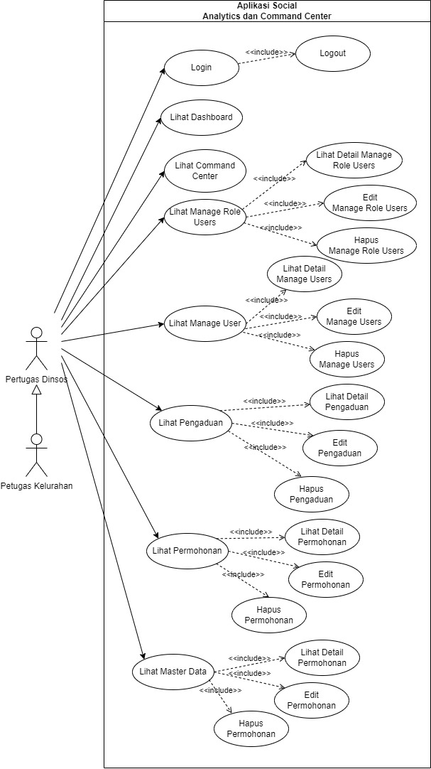

* 1. Kebutuhan fungsional, yaitu kebutuhan utama aplikasi terkait proses bisnis pada organisasi

| **NO. KEBUTUHAN FUNGSIONAL** | **DESKRIPSI** |
| --- | --- |
| **Petugas Dinsos, Petugas Kelurahan** | |
| KF – 01 | Login |
| KF – 02 | Logout |
| KF – 03 | Lihat Dasboard |
| KF – 04 | Lihat Data Command Center |
| KF – 05 | Lihat Data Manage Roles Users |
| KF – 06 | Lihat Detail Manage Roles Users |
| KF – 07 | Edit Data Manage Roles Users |
| KF – 08 | Hapus Data Manage Roles Users |
| KF – 09 | Lihat Data Manage User |
| KF – 10 | Lihat Detail Data Manage User |
| KF – 11 | Edit Data Manage User |
| KF – 12 | Hapus Data Manage User |
| KF – 13 | Lihat Data Pengaduan |
| KF – 14 | Lihat Detail Data Pengaduan |
| KF – 15 | Edit Data Pengaduan |
| KF – 16 | Hapus Data Pengaduan |
| KF – 17 | Lihat Data Permohonan |
| KF – 18 | Lihat Detail Data Permohonan |
| KF – 19 | Edit Data Permohonan |
| KF – 20 | Hapus Data Permohonan |
| KF – 21 | Lihat Data Master Data |
| KF – 22 | Lihat Detail Data Master Data |
| KF – 23 | Edit Data Master Data |
| KF – 24 | Hapus Data Master Data |

* 1. Kebutuhan non fungsional

|  |  |
| --- | --- |
| **Indikator** | ***Requirement*** |
| *Usability* | Tampilan sistem mampu digunakan dan dipahami oleh pengguna. |
| *Portability* | Sistem mampu diakses menggunakan *platform* *Windows*. |
| *Portability* | Sistem dapat diakses menggunakan perangkat komputer dan android yang terhubung akses internet. |
| *Security* | Sistem memiliki keamanan yang tinggi terhadap data pengguna sistem. |
| *Security* | Sistem menolak input pengguna saat login dengan *password* kurang dari 8 karakter. |

* 1. Model kebutuhan, yaitu gambaran desain model proses bisnis.

# **MODEL DAN ANALISIS PERANCANGAN**

Bagian ini berisi hasil analisis yang dilakukan dalam pengembangan aplikasi yang terdiri dari:

1. Deskripsi arsitektur, bagian ini diisi dengan gambaran umum arsitektur perangkat lunak, contoh: arsitektur client-*server* atau arsitektur aplikasi berbasis web.
2. Rancangan komponen/modul, bagian ini diisi dengan hasil rancangan tiap komponen yang muncul pada arsitektur di atas. Sebuah komponen bias terdiri dari satu kelas datau terdiri dari beberapa kelas.
3. Rancangan basis data, bagian ini diisi dengan dengan rancangan basisdata.

Dapat diawali dengan gambar Physical Data Design untuk memperlihatkan keterkaitan antar tabel.

1. Rancangan antarmuka, bagian ini diisi dengan rancangan antarmuka.

Jika ada beberapa *role* pengguna, akan dibagi dalam subbab-subbab. Satu subbab untuk satu *role* pengguna.

1. *Deployment* diagram, bagian ini diisi dengan deployment diagram yang menggambarkan alokasi proses pada node, diperlukan jika perangkat lunak akan di-*deploy* pada lokasi yang berbeda.

# **SUMBER DATA**

Bagian ini berisi sumber data yang digunakan dalam pembangunan aplikasi

# **IMPLEMENTASI**

Bagian ini berisi informasi tentang elemen dari perangkat lunak yang dikembangkan (*executable files, configuration files, data files, dll*) serta perubahannya yang terdiri dari:

1. Lingkungan implementasi, bagian ini diisi dengan lingkungan implementasi yaitu *hardware* dan aplikasi yang digunakan untuk implementasi.
2. Implementasi komponen, bagian ini diisi dengan daftar komponen termasuk kelas-kelas di bahasa pemrograman yang digunakan yang diimplementasikan.
3. Implementasi antarmuka, bagian ini diisi dengan daftar implementasi antarmuka.
4. File lain, bagian ini diisi dengan file-file lain yang dibuat, selain file kelas dan antarmuka, misalnya file *utility* yang digunakan, atau file konfigurasi.
5. Implementasi basis data, bagian ini diisi dengan implementasi basis data sesuai rancangan yang telah dibuat.

# **LAMPIRAN**

Jiika dibutuhkan

|  |  |
| --- | --- |
| Mengetahui | Bandung, Maret 2023 |
| KUASA PENGGUNA ANGGRAN | PEJABAT PEMBUAT KOMITMEN |
| Nama  NIP | Nama  NIP |